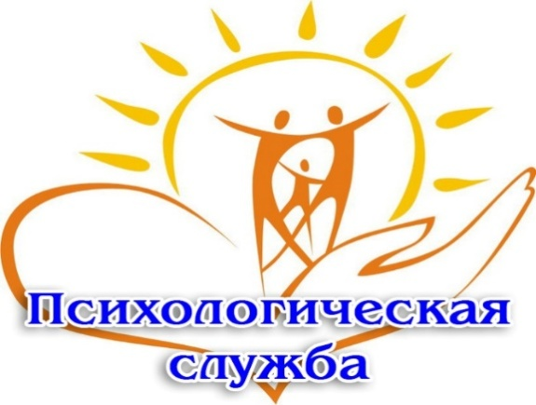

Уважаемые родители!
Вы можете получить психолого-педагогическую консультацию и методическую помощь дистанционно от педагогов-психологов Муниципальной психолого-педагогической службы
Заинского муниципального района
^{по тел. 7-13-40}
Специалисты ответят на все Ваши вопросы в рабочее время
с понедельника по пятницу с 8.00. до 16.00, в субботу с 8.00 до 12.00
Наши цели и задачи
- Оказание психологической помощи и поддержки детям, родителям, педагогам
- Оказание оперативной психолого-педагогической реабилитационной помощи детям и их родителям
- Повышение личной и профессиональной успешности
- Психологическое сопровождение в органах суда
______________________________________________________________

Также на Ваши вопросы могут ответить специалисты
Центра психолого-педагогической реабилитации и коррекции «Росток» (г.Казань)
Специалисты ответят на все ваши вопросы в рабочее время
^{с 9.00 до 17.00}
^{Контакты для связи:}
^{Тел: 8(843) 563-35-16}
Сайт ЦППР«Росток»: http://rostok.tatarInstagram: @rostok_kzn

